PROYECTO INTEGRADOR

PRESENTADO POR:

CRISTIAN RESTREPO ZULUAGA

PRESENTADO A:

CARLOS ALBERTO LONDOÑO LOAIZA

CORPORACIÓN DE ESTUDIOS TECNOLÓGICOS DEL NORTE DEL VALLE
CARTAGO VALLE
07-06-2018
TABLA DE CONTENIDO

Objetivo general 3
Objetivos especificos 4
Descripción del proyecto 5
Requisitos funcionales 6
Requisitos no funcionales 8
Modelado de base de datos 9
Arquitectura del sistema 10
Diseño e interfaz de usuario 11
Desarrollo del sistema 14
Adaptación tecnológica del sistema 19
Calidad de producto de software 20
Conclusión 24
Bibliografía 25
OBJETIVO GENERAL

Desarrollar e implementar una herramienta tecnológica que permita a la Cámara de Comercio de Cartago administrar de forma controlada los insumos de aseo, papelería y cafetería.

OBJETIVOS ESPECIFICOS

- Controlar la entrega de insumos a las áreas y colaboradores que lo requieran.
- Administrar proveedores de insumos de aseo, papelería y cafetería.
- Integrar la herramienta tecnológica con procesos internos de la Cámara de Comercio de Cartago si así lo requiere.

DESCRIPCIÓN DEL PROYECTO

El “sistema de inventario app” es una herramienta tecnológica que facilita la administración y control de insumos de aseo, papelería y cafetería. Está conformada por los siguientes módulos:

- Módulo de usuarios.
- Módulo de proveedores.
- Módulo de cotizaciones
- Módulo de ventas.
- Módulo de insumos.
- Módulo de entregas.

REQUISITOS FUNCIONALES

Versión del documento: | 1.0
Fecha: | 03-05-2018
Analista: | Cristian Restrepo Zuluaga.

Código: | FSR1
Nombre: | Iniciar sesión
Descripción: | El software debe permitir el acceso al panel administrador a través de un inicio de sesión con usuario y contraseña.

Código: | FSR2
Nombre: | Gestionar usuarios
Descripción: | El software debe facilitar la administración de usuarios permitiendo crear, visualizar, actualizar y eliminar registros.

Código: | FSR3
Nombre: | Gestionar proveedores
Descripción: | El software debe facilitar la administración de proveedores permitiendo crear, visualizar, actualizar y eliminar registros.

Código: | FSR4
Nombre: | Gestionar cotizaciones
Descripción: | El software debe facilitar la administración de cotizaciones generadas por proveedores permitiendo crear, visualizar, actualizar y eliminar registros.

Código: | FSR5
Nombre: | Gestionar compras
Descripción: | El software debe facilitar la administración de compras permitiendo crear, visualizar, actualizar y eliminar registros.

Código: | FSR6
Nombre: | Gestionar suministros
Descripción: | El software debe facilitar la administración de suministros permitiendo crear, visualizar, actualizar y eliminar registros.

Código: | FSR7
Nombre: | Gestionar entregas
Descripción: | El software debe facilitar la administración de entregas de suministros permitiendo crear, visualizar, actualizar y eliminar registros.

Código: | FSR8
Nombre: | Cerrar sesión
Descripción: | El software debe permitir finalizar la sesión de un usuario.

REQUISITOS NO FUNCIONALES

Código: | FNR1
Nombre: | Interfaz de usuario
Descripción: | El software debe contener una interfaz de usuario intuitivo, atractivo y de fácil uso.
Categoría | [ Usabilidad | Confiabilidad | Rendimiento |

Código: | FNR2
Nombre: | Seguridad de la información
Descripción: | El software debe estar protegido contra inyección SQL y demás ataques cibernéticos.
Categoría | [ Confiabilidad | Seguridad]

Código: | FNR3
Nombre: | Diseño web
Descripción: | El software será desarrollado en un entorno web responsive permitiendo la accesibilidad de la información desde cualquier dispositivo.
Categoría | [ Usabilidad | Rendimiento | Soportabilidad]

Vo Bo Director: ____________________________________

MODELADO DE BASE DE DATOS MODULO DE USUARIOS

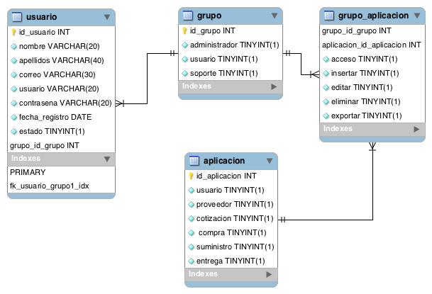
ARQUITECTURA DEL SISTEMA

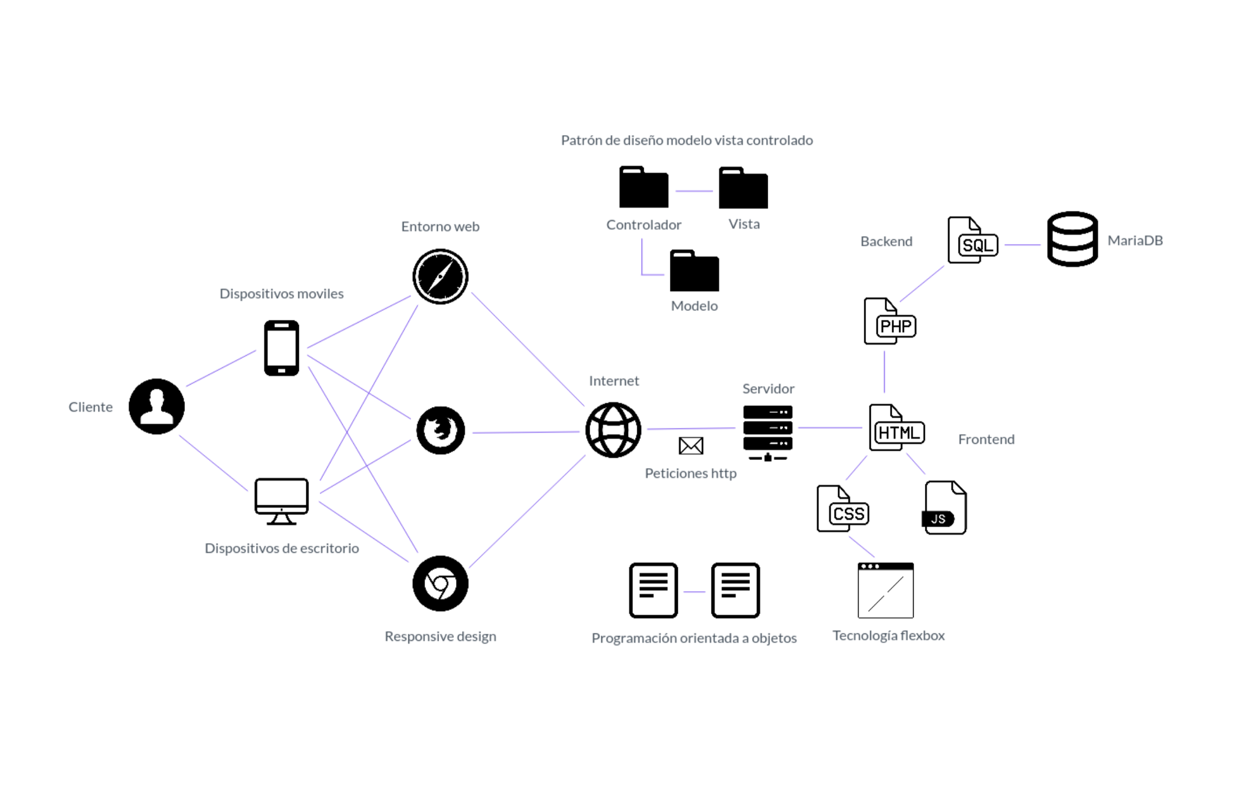
DISEÑO E INTERFAZ DE USUARIO

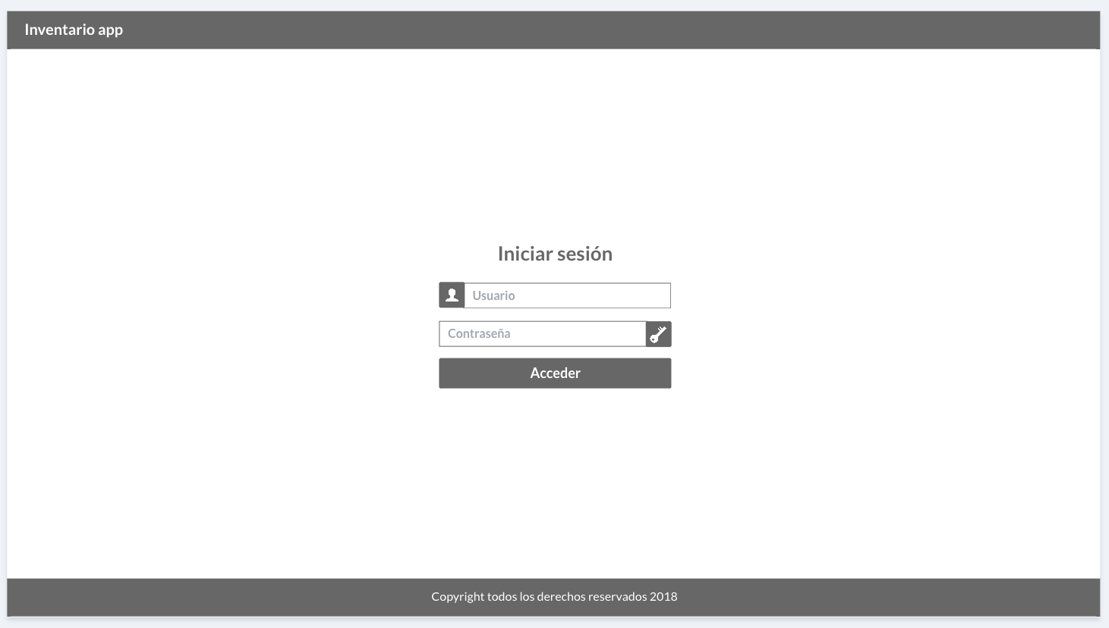

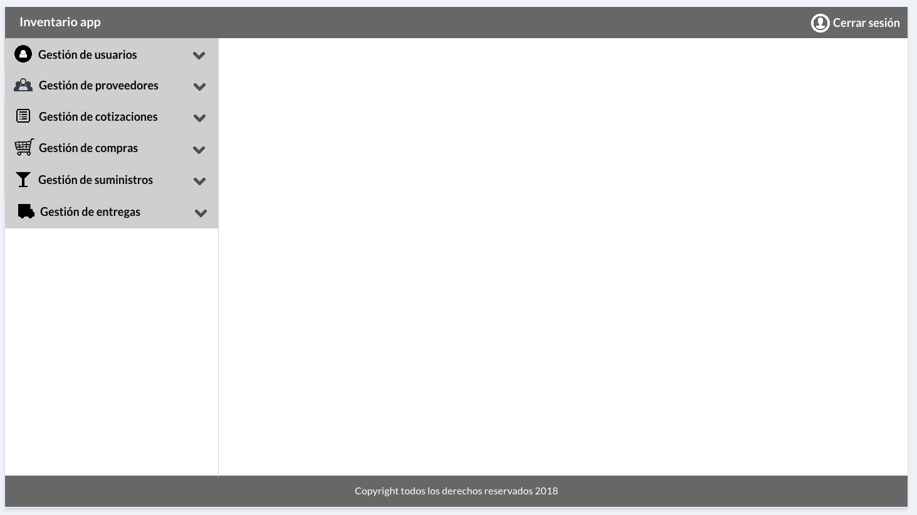

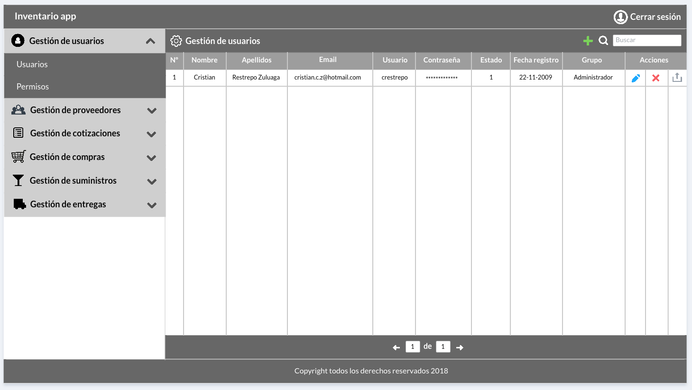

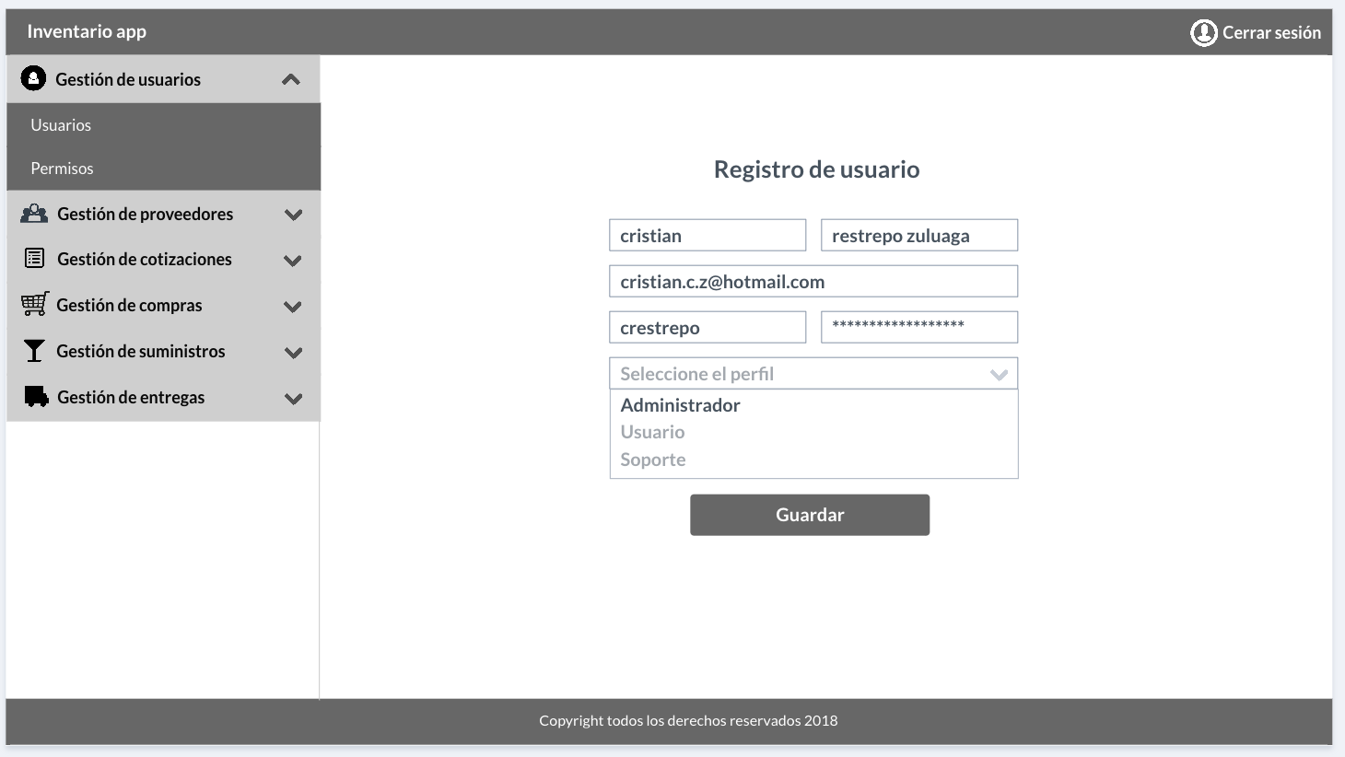
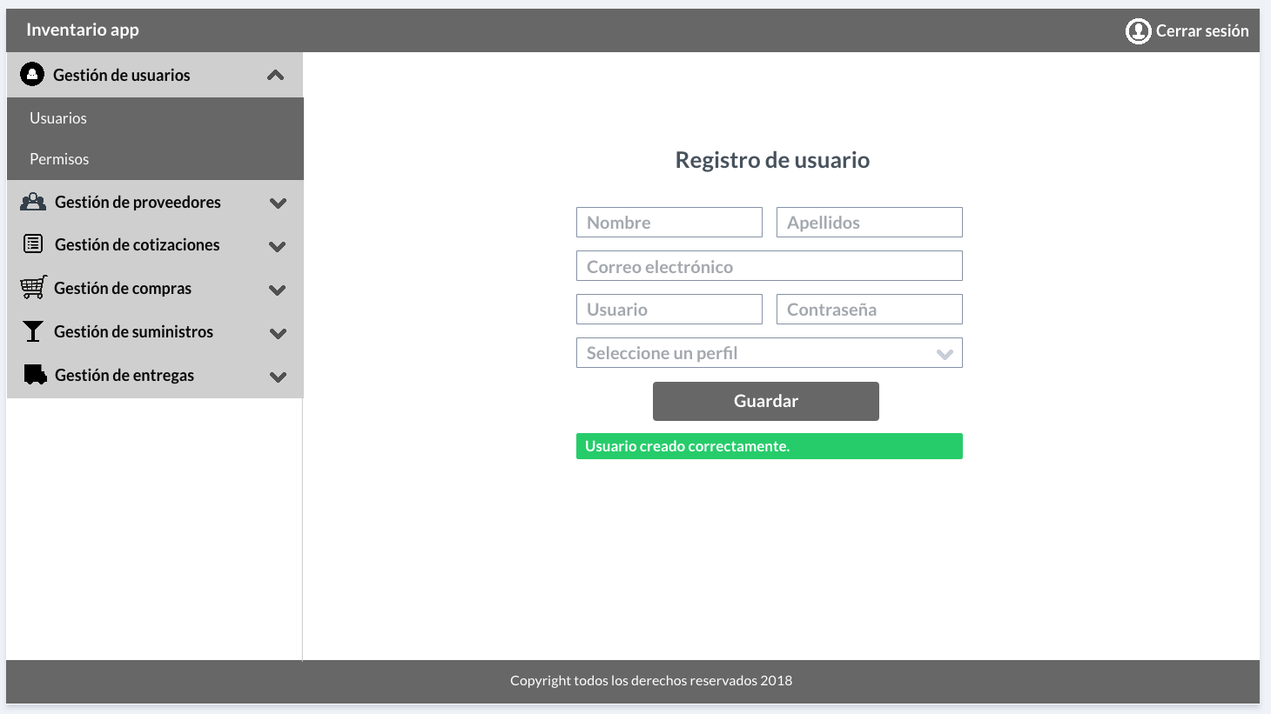

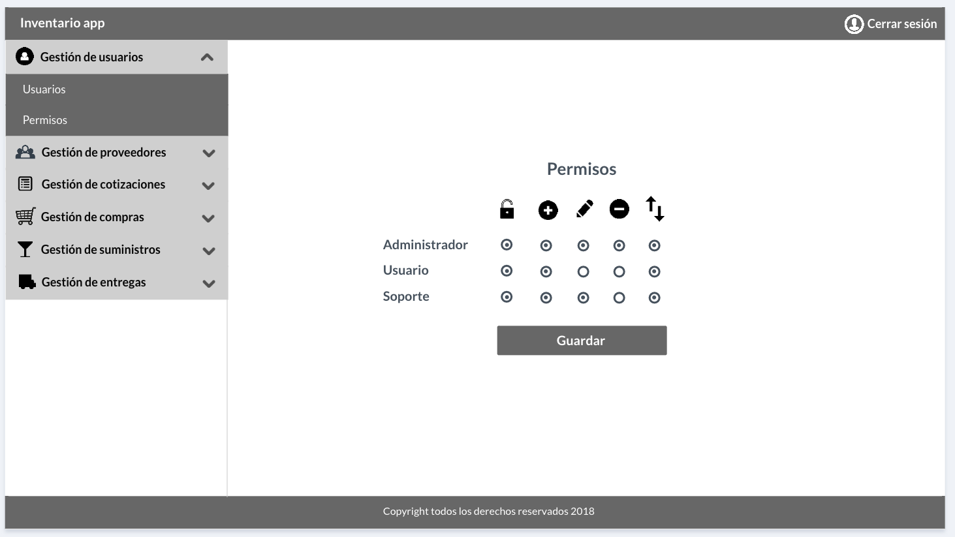

DESARROLLO DEL SISTEMA

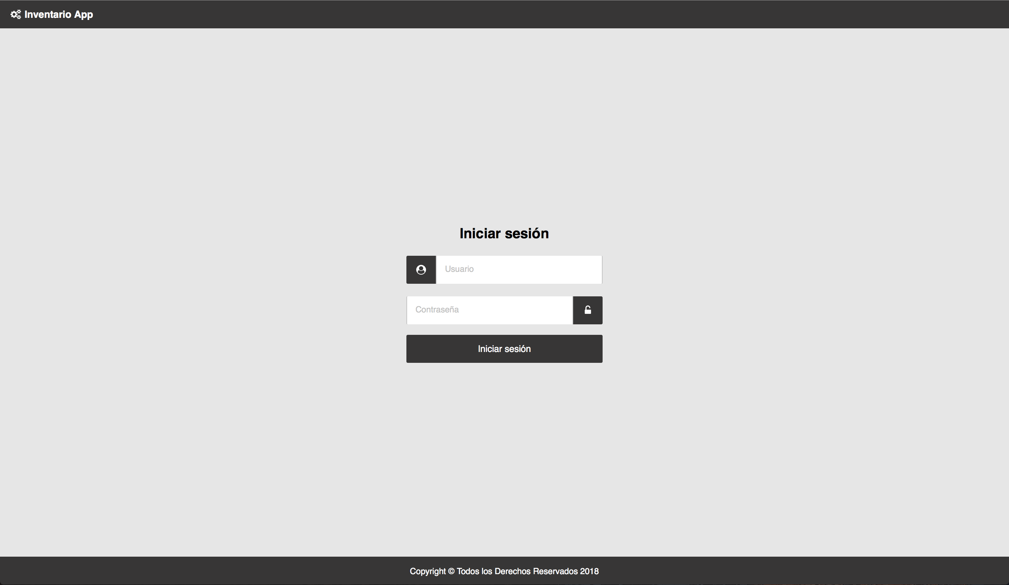

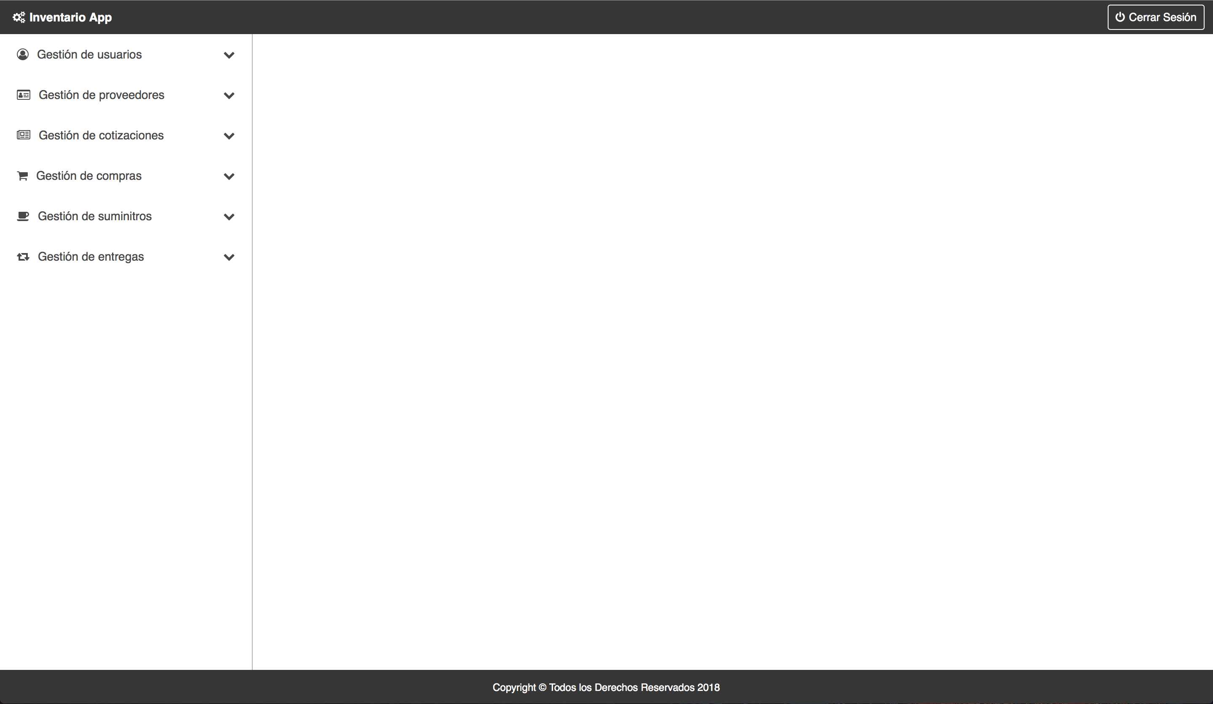
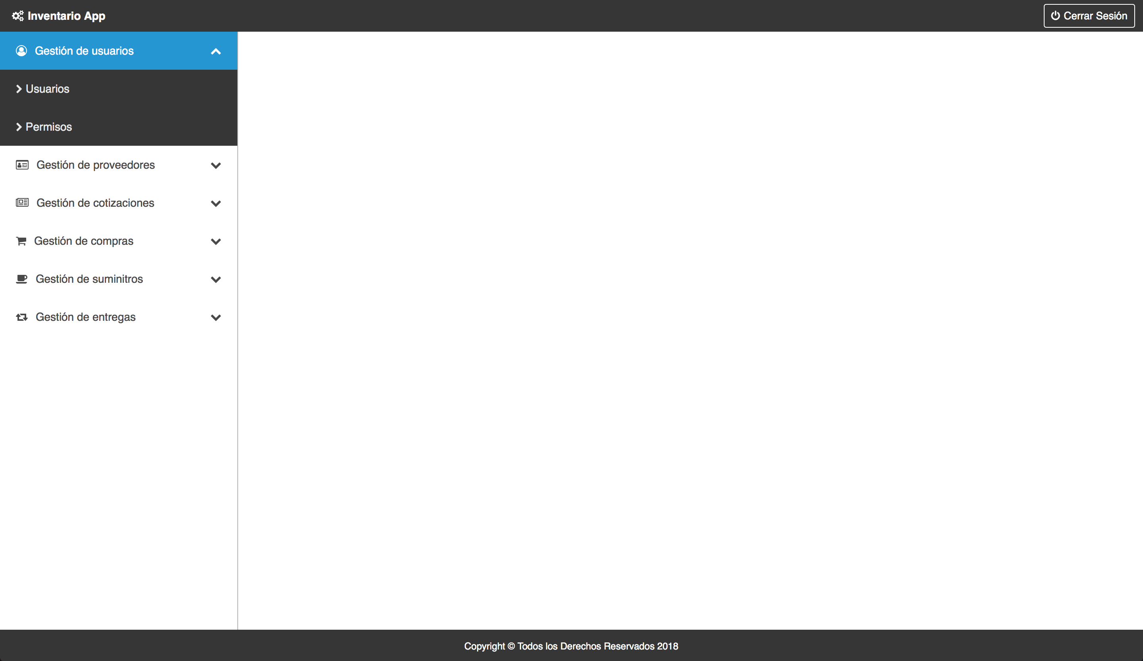

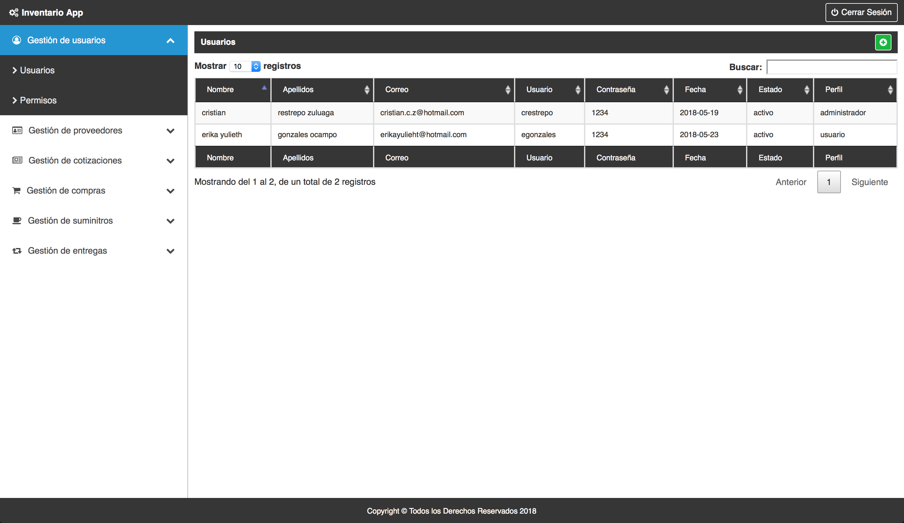
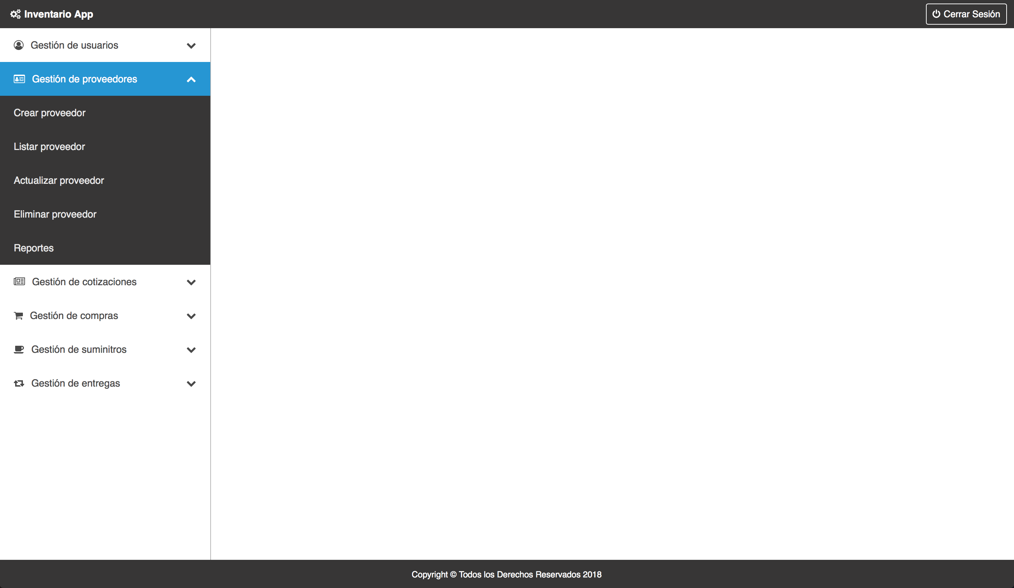

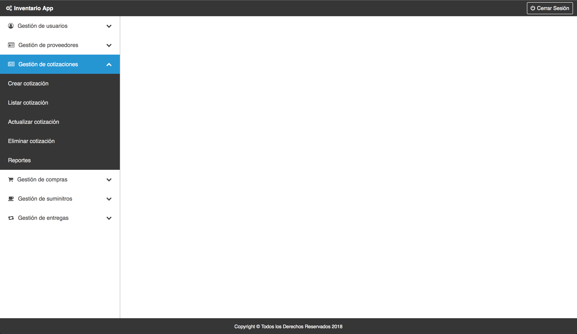
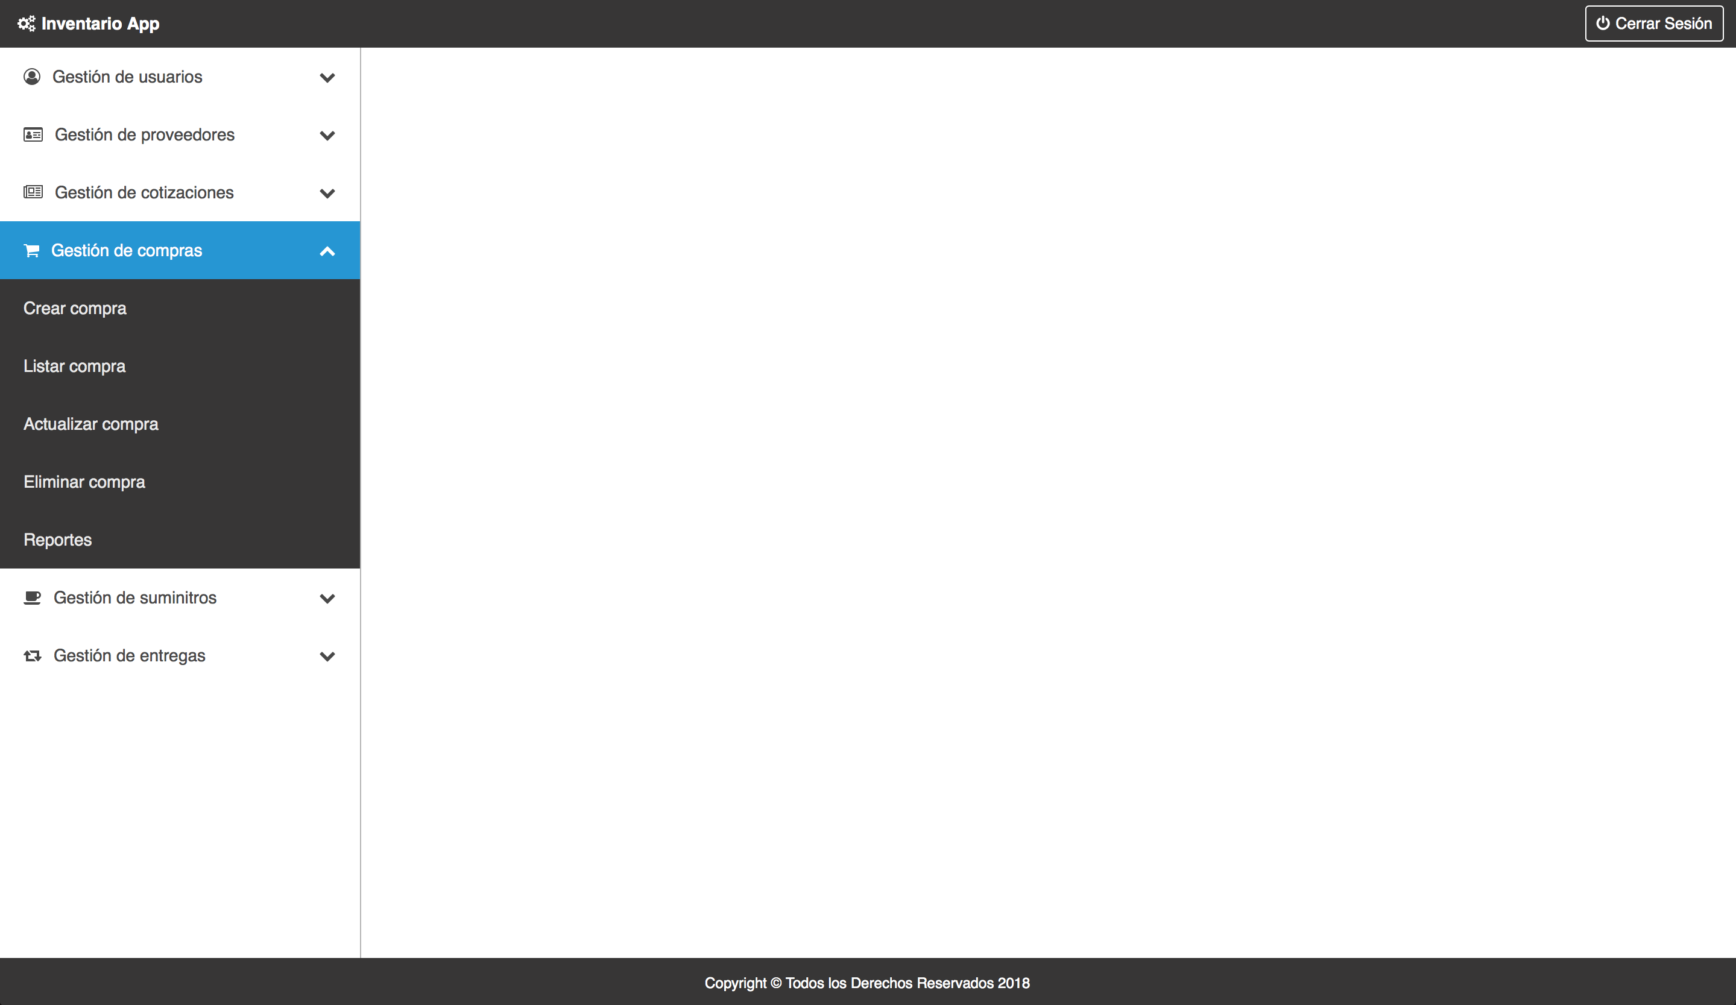

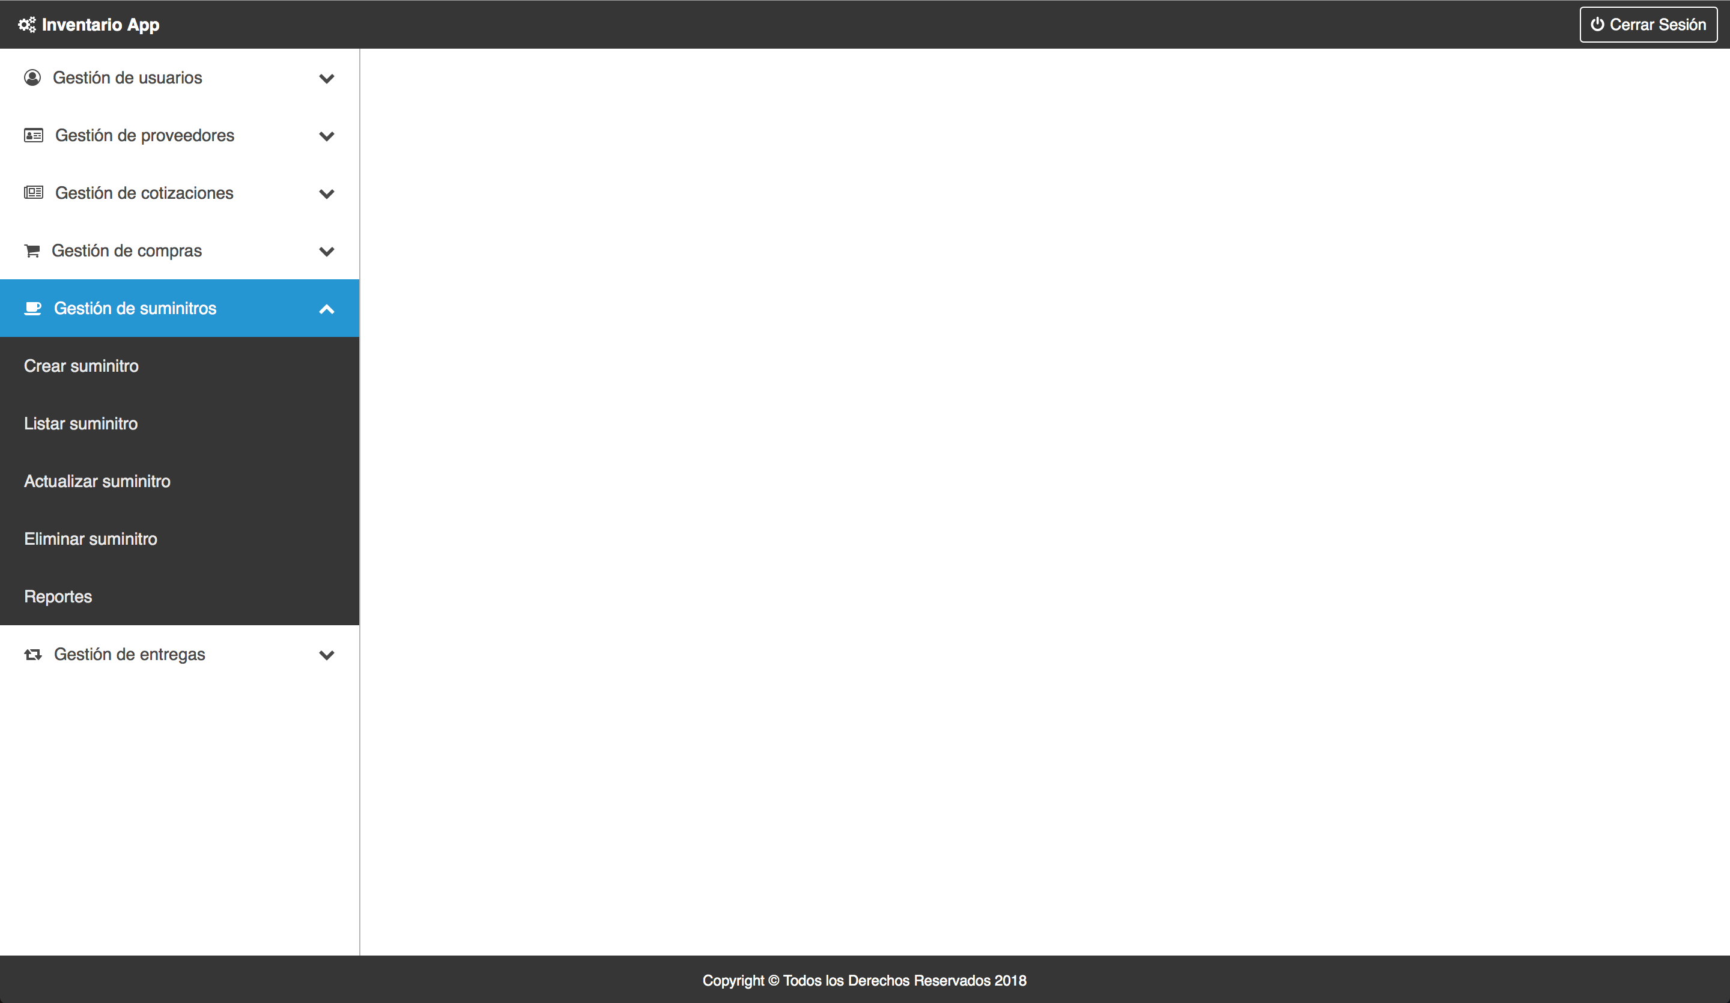
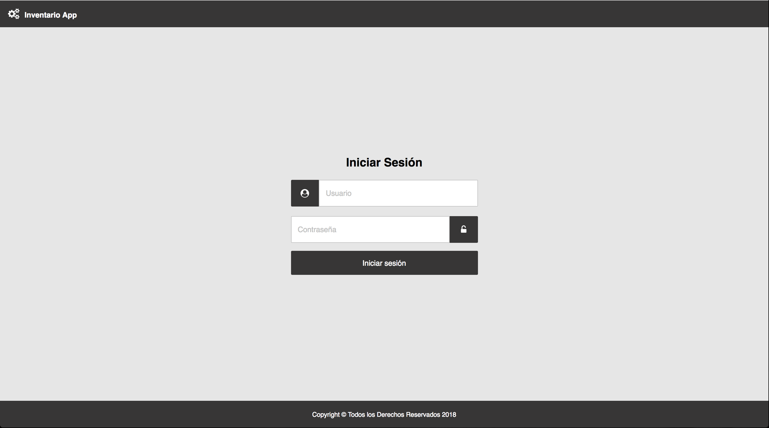
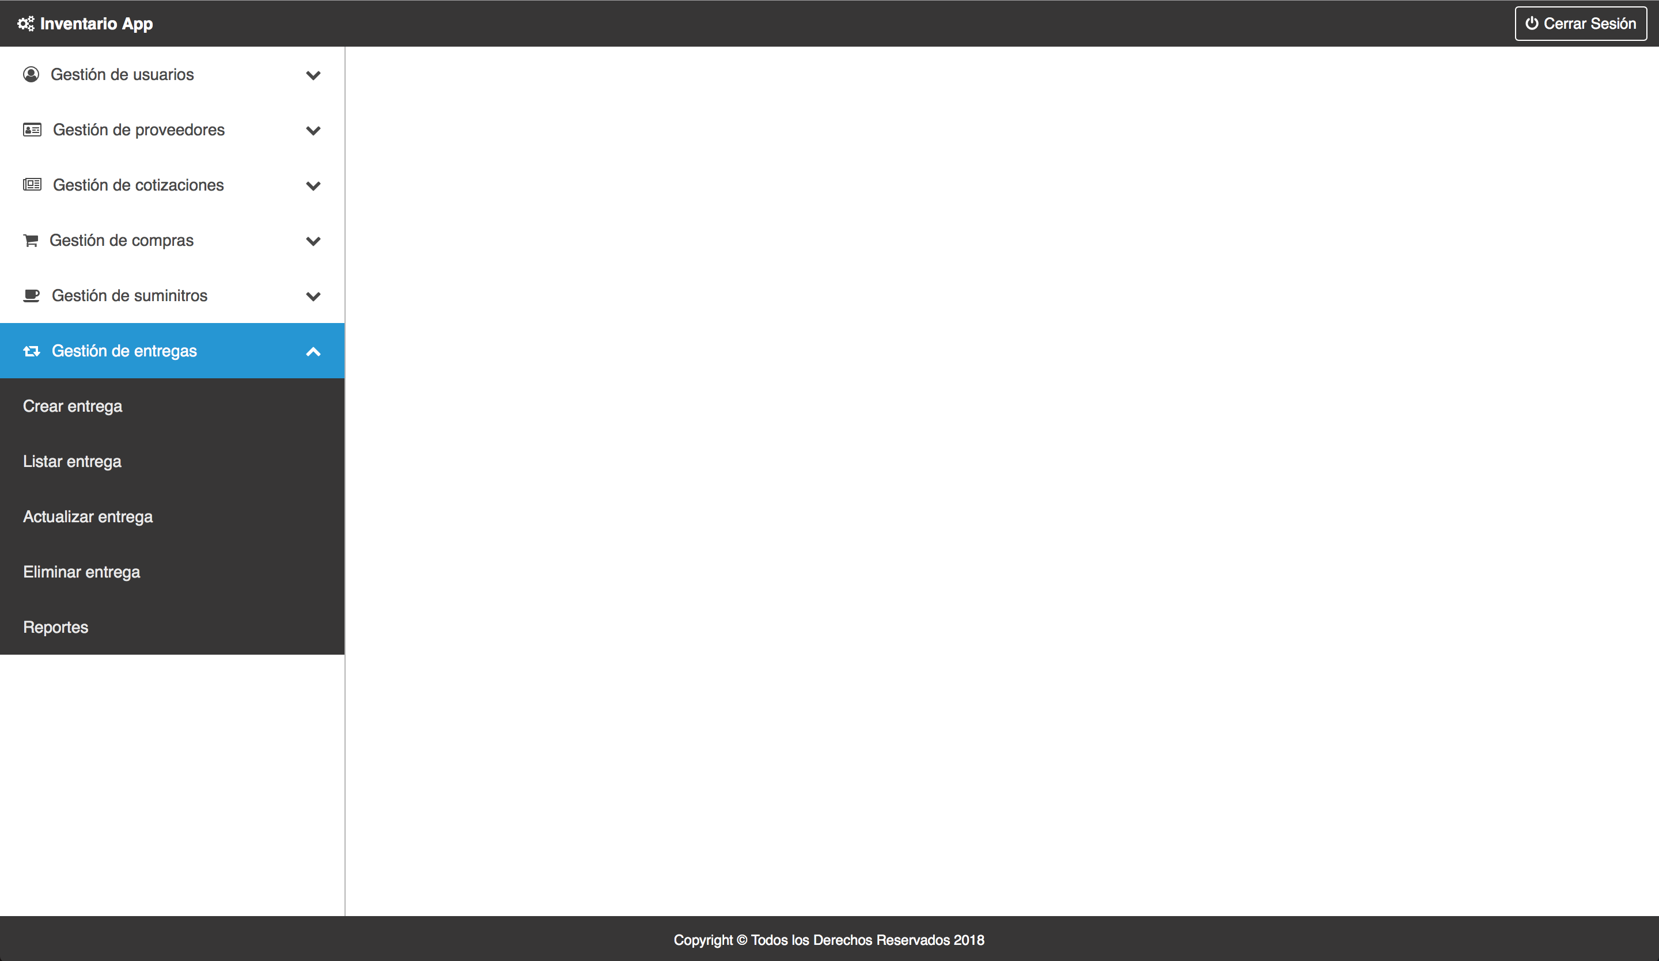
ADAPTACIÓN TECNOLÓGICA DEL SISTEMA DE INVETARIOS APP EN LA CÁMARA DE COMERCIO DE CARTAGO

JUSTIFICACIÓN:

El software permite controlar los insumos de aseo, cafetería y papelería, minimizando su gasto descontrolado y obteniendo reportes detallados del consumo de cada producto, garantizando siempre su disponibilidad.

ADAPTACIÓN TECNOLÓGICA:

Este sistema se implementará en la Cámara de Comercio de Cartago y su alcance será administrar y controlar de forma sistematizada los productos relacionados con aseo, papelería y cafetería.

El auxiliar administrativo y financiero es responsable de garantizar que los recursos de aseo, papelería y cafetería de la entidad estén disponibles permanentemente, otros procesos como los comités financieros y comités de compras y contratación intervienen de forma indirecta en dichas actividades ya que por medio de los reportes exportados por la herramienta se podrán efectuar seguimientos sobre el gasto que cada articulo relacionado en el inventario pueda tener, con el fin de tomar medidas preventivas con respecto al consumo desmedido del recurso disponible y aportar a la política de austeridad en el gasto.
CALIDAD DE PRODUCTO DE SOFTWARE NTC-5420-1

NA – ISO /IEC 9126
ISO/IEC 9126

Modelo de calidad externa e interna:

Funcionalidad:

Adecuación, exactitud, interoperabilidad, seguridad de acceso.

  - Adecuación: Capacidad del producto del software para proporcionar un conjunto apropiado de funciones para tareas y objetivos de usuarios especificados.

  - Exactitud: Capacidad del producto del software para proporcionar los resultados o efectos correctos o acordados, con el grado necesario de precisión.

  - Interoperabilidad: Capacidad del producto del software para interactuar con uno o más sistemas especificados.

  - Seguridad de acceso: Capacidad del producto del software para proteger información y datos de manera que las personas o sistemas no autorizados no puedan leerlos o modificarlos, al tiempo que no se deniega el acceso a las personas o sistemas autorizados.

Fiabilidad:

Madurez, tolerancia a fallos, capacidad de recuperación.

  - Madurez: Capacidad del producto del software para evitar fallar como resultado de fallos en el software.

  - Tolerancia a fallos: Capacidad del producto del software para mantener un nivel especificado de prestaciones en caso de fallos del software o de infringir sus interfaces especificados.

  - Capacidad de recuperación: Capacidad del producto del software para reestablecer un nivel de prestaciones especificado y de recuperar los datos directamente afectados en caso de fallo.

- Usabilidad:

Capacidad para ser entendido, capacidad para ser aprendido, operabilidad, capacidad de atracción.

  - Capacidad para ser entendido: Capacidad del producto del software que permite al usuario entender si el software es adecuado y como puede ser usado para unas tareas o condiciones de uso particulares.

  - Capacidad para ser aprendido: Capacidad del producto del software que permite al usuario aprender sobre su aplicación.

  - Operabilidad: Capacidad del producto del software que permite al usuario operarlo y controlarlo.

  - Capacidad de atracción: Capacidad del producto del software para ser atractivo al usuario.

- Eficiencia:

Comportamiento temporal, utilización de recursos.

  - Comportamiento temporal: Capacidad del producto del software para proporcionar tiempos de respuesta, tiempos de proceso y potencia apropiados, bajo condiciones determinadas.

  - Utilización de recursos: Capacidad del producto del software para usar las cantidades y tipos de recursos adecuados cuando el software lleva a cabo su función bajo condiciones determinadas.

- Mantenibilidad:

Capacidad para ser analizado, capacidad para estabilidad, capacidad para ser probado, capacidad para ser modificado.

  - Capacidad para ser analizado: Es la capacidad del producto de software para serle diagnosticadas deficiencias o causas de los fallos en el software, o para identificar las partes que han de ser modificadas.

  - Capacidad para estabilidad: Capacidad del producto del software para evitar efectos inesperados debido a modificaciones del software.

  - Capacidad para ser probado: Capacidad del producto del software que permite que al ser modificado se realice la validación que corresponda.

  - Capacidad para ser modificado: Capacidad del producto del software que permite que una determinada modificación sea implementada.

- Portabilidad:

Adaptabilidad, instalabilidad, coexistencia, capacidad para ser reemplazado.

  - Adaptabilidad: Capacidad del producto del software para ser adaptado a diferentes entornos especificados, sin aplicar acciones o mecanismos distintos de aquellos proporcionados para este propósito por el propio software considerado.

  - Instalabilidad: Capacidad del producto del software para ser instalado en un entorno especificado.

  - Coexistencia: Capacidad del producto del software para coexistir con otro software independiente, en un entorno común, compartiendo recursos comunes.

  - Capacidad para ser reemplazado: Capacidad del producto del software para ser usado en lugar de otro producto de software, para el mismo propósito, en el mismo entorno.

Software para la administración de inventarios:

Funcionalidad: El software denominado “Inventario app” está desarrollado para cumplir medianamente con los items que componen la sección de funcionalidad relacionados en la Norma Técnica Colombiana 5420 literal 1 los cuales son:

- Adecuación.
- Exactitud.
- Seguridad de acceso

Por otro lado el ítem de interoperabilidad no está contemplado en el desarrollo ya que el software está pensado para satisfacer la necesidad de un sector en común donde no se relaciona con ningún otro sistema.

Fiabilidad: Para esta sección el software cumple medianamente con los siguientes ítems según la NTC 5420 literal 1:

- Madurez.
- Tolerancia a fallos.
- Capacidad de recuperación.

El software tiene implementado un manejo de posibles fallos que se pueden presentar al momento de ser operado, garantizando la integridad de la información que éste procesa.

Usabilidad: El software cumple medianamente con los siguientes ítems que componen la sección en mención:

- Capacidad para ser entendido.
- Capacidad para ser aprendido.
- Operabilidad.
- Capacidad de atracción.

La herramienta cuenta con una interfaz de usuario amigable, sencilla e intuitiva, facil de operar, teniendo en cuenta la sección de usabilidad establecida en la NTC 5420 literal 1.

Eficiencia: Esta sección está compuesta por los siguientes ítems:

- Comportamiento temporal.
- Utilización de recursos.

El software está desarrollado para cumplir con las actividades programadas pero no garantiza la eficiencia que formula la NTC 5420 literal 1.

Mantenibilidad: Actualmente el software cumple medianamente con el siguiente ítem:

- Capacidad para ser modificado

Para los demás ítems (capacidad para ser analizado, capacidad para estabilidad y capacidad para ser probado) no se tiene implementado un mecanismo que permita dar cumplimiento a lo requerido en la Norma Técnica Colombiana 5420 en lo que respecta a la mantenibilidad del software.

Portabilidad: El software de inventario cumple medianamente con los ítems de instalabilidad y capacidad para ser reemplazado e incumple con los ítems que componen esta sección los cuales son:

- Adaptabilidad: Ya que el software requiere según su entorno de diferentes formas para adaptarse a un entorno que no ha sido diseñado para subsistir.
- Coexistencia: Ya que el software no fue diseñado para integrarse a otra herramienta tecnológica y compartir recursos.
CONCLUSIÓN

Este documento fue desarrollado con el fin de analizar y diseñar un prototipo de software que cumpla con los requerimientos mínimos de operatividad, desarrollando los requerimientos funcionales y no funcionales del software que se propone implementar, así mismo el prototipo de la interfaz de usuario, la integración tecnológica, el diseño de la base de datos y la calidad de producto de software entre otros.
BIBLIOGRAFÍA

- https://marvelapp.com

